Universitatea tehnică a Moldovei

Catedra „Fizică”

La lucrarea de laborator Nr.5

Tema: Determinarea coeficientului de frecare interioara al unui lichid cu ajutorul viscozimetrului capilar

A efectuat studentul grupei: IMT-051 Chirica Victor

A verificat profesorul: Pîrţac Constantin

Chişinău 2005

- Scopul lucrării: Studierea fenomenului frecării interioare în lichide şi metoda Ostwald de determinare a viscozităţii lichidului.
- Aparate şi materiale: Instalaţia Ostwald, cronometru, lichid etalon, lichid pentru cercetare.
3. Schema instalaţiei:

- Formula de lucru:
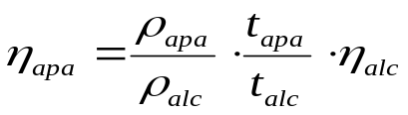

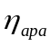- coeficient de viscozitate a apei
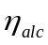- coeficient de viscozitate a alcoolului
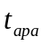 - temperatura apei
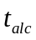 - temperatura alcoolului
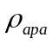 - densitatea apei
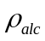 - densitatea alcoolului

5. Tabelul
Nr. | 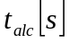 | 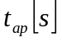 | 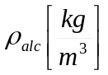 | 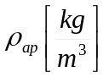 | 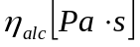 | 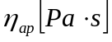 | 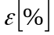 | 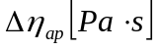
1 | 841.8 | 381
2 | 852.6 | 378.6
3 | 849 | 378
4 | 845.4 | 378
5 | 850.8 | 378.6
medii | 847.92 | 378.84 | 597.682 | 997.80 | 1.22∙10⁻³ | 1.05∙10⁻³ | 16.2 | 9.11∙10⁻⁴

6. Model de calcul:
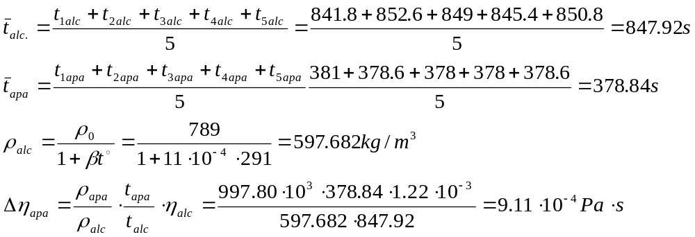

7. Calculul erorilor:
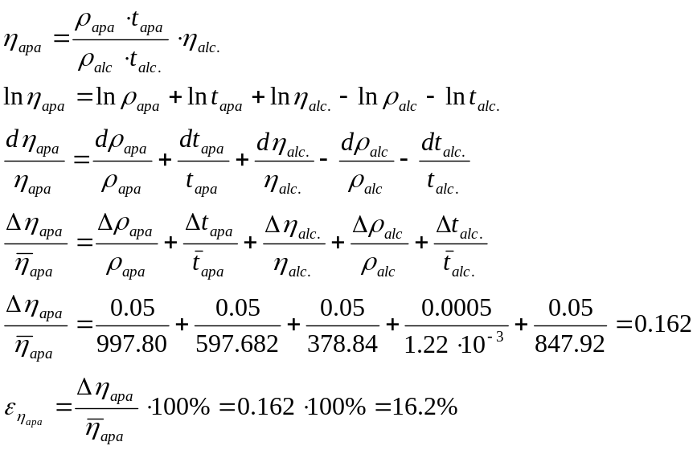

8. Rezultatul final:
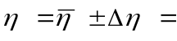

9. Concluzia:
În urma efectuării lucrării de laborator am aflat coeficientul de viscozitate a unui lichid cu ajutorul viscozimetrului capilar. Am studiat fenomenul frecării interioare în lichide şi metoda Oswald de determinare a visozităţii lichidului şi am determinat coeficientul de viscozitate a unui lichid. Am calculat erorile relative şi absolute şi în dependenţă de ele am exprimat rezultatele finale.

Pentru alcool am obţinut un coeficient de viscozitate mai mare decît la apă şi cred că diferenţa nu e mare (cu toate că diferenţa între timprile de scurgere e mare) fiindcă diferenţa între densităţile acestor lichide e mare.

